Публичный доклад
Катьковой Анны Ивановна, директора МОУ гимназия №10
г. Шахты Ростовской области

2010 год

Общая характеристика МОУ гимназия №10.
Учредитель – МУ Департамент образования Администрации г. Шахты;
- по типу «общеобразовательное учреждение» и виду «гимназия» (приказ №2806 от 14.12.2007 г. по Министерству общего и профессионального образования Ростовской области);
- лицензия №316358, регистрационный №13686 от 05.05.2009 г. (действительна по 05.05.2014 г.) (приказ №1248 от 05.05.2009 г.);
- свидетельство о государственной аккредитации АА129267 (регистрационный №6139 от 25 апреля 2008 г.).
Управляющий общественный Совет МОУ гимназия №10 (Положение утверждено 22 декабря 2007 г.).
Гимназия расположена в старой части города, её застройка началась в 40-е годы XIX века, когда шла разработка Грушевского антрацита.
В 1896 году проводилась первая всеобщая перепись населения. По её данным в то время в городе Александровск-Грушевске население составляло 16479 человек. Из них: потомственные дворяне – 148 человек, духовенство – 45, купцы – 91, мещане – 8071, крестьяне – 7370, войсковые казаки – 753 человека, иностранные подданные – 1 человек («Наш край». Документы по истории Донской области, государственный архив Ростовской области. – Ростовское издательство. 1963 г. – С. 207). В настоящее время население пополнилось выходцами из Кавказа, дети которых составляют 20% обучающихся в школе. Изменяется и архитектура микрорайона: рядом и на месте старых одноэтажных построек вырастают 2-3 этажные кирпичные особняки, магазины, ларьки.
В 1902 году была построена Покровская церковь, которая стала не только религиозным, но и культурным центром (при церкви работала воскресная школа, в ней проводились беседы для взрослых и детей), но в 30-е годы церковь была уничтожена. В настоящее время собор восстановлен и возрождает свои традиции (открыта воскресная школа).
В 1936 году в новом, специально построенном здании была открыта средняя школа №10. Это была первая средняя школа, расположенная в центральной части города. Как муниципальная средняя общеобразовательная школа функционировала с 1998 года. В 2007 году учреждение приняло участие в конкурсе национального проекта «Образование» и стала победителем. В ноябре 2007 года, пройдя аккредитацию, получили статус гимназии.
Контингент микрорайона гимназии неоднороден. Взрослое население составляет 73%, детское – 27%.
Образовательный уровень родителей разнообразен:

высшее образование имеют – 36%, среднее – специальное – 32%, неполное среднее – 1%, среднее – 31%.

Категории семей:

- полные семьи – 386;
- неполные семьи – 288;
- многодетные – 39;
- опекунские – 14;
- малообеспеченные – 136.
По организации образовательного процесса и в соответствии уровням образовательных программ гимназисты делятся на три структурных подразделения: начальное общее образование (нормативный срок освоения – 4 года), 1-4-е классы; основное общее образование (нормативный срок освоения – 5 лет), 5-9-е классы; среднее (полное) общее образование (нормальный срок освоения – 2 года), 10-11-е классы (профильные классы). На сегодняшний день в гимназии обучается 863 учащихся, 33 комплекта-класса, из них:
- на первой ступени функционируют 12 классов, численность, обучающихся в них 333 человека;
- на второй ступени обучения функционируют 16 классов, в которых обучается 407 учащихся;
- на третьей, профильной ступени 5 классов – 123 обучающихся.

Мальчиков в школе – 433 человек, девочек – 430; среди них инвалидов детства – 14 человек, на дому обучается 3 человека.
Национальный состав гимназистов:

- русские – 71%;
- армяне – 8%;
- азербайджанцы – 4%;
- украинцы – 4%
- цыгане – 3%
- грузины – 3%;
- корейцы – 2%,
- другие национальности (белорусы, татары, башкиры, молдаване, лезгины, удины, даргинцы, ассирийцы и др.) – 5%.
В гимназии прослеживается чёткая преемственность ступеней общего образования и учебных предметов, что позволяет выпускникам успешно продолжать обучение в средних специальных и высших учебных заведениях.
Количество выпускников 9-х классов - 98, продолжают образование: в 10 классе гимназии – 48 человек, в учреждениях НПО – 31 человек, в учреждениях СПО – 15 человек, СПО других территорий – 4 человека.
Количество выпускников 11-х классов – 54 человека. Получают образование в учреждениях ВПО – 47 человек, из них на бюджетной основе – 34 человека, внебюджетной основе – 17 человек, в учреждениях НПО – 3 человека, в учреждениях СПО – 1 человек, трудоустроены – 2 человека, служит в Российской Армии - 1 человек.
Цели и результаты развития гимназии. Качество образования.
- 2003 год – федеральная площадка по апробации форм и методов обучения в образовательной среде по системе Д. Б. Эльконина и В.В. Давыдова;
- 2008 год - на региональном уровне идёт в гимназии апробация предпрофильного и профильного обучения;
- 2008 год - реализуется инновационный проект «Создание образовательного пространства многопрофильной гимназии в условиях психологизации учебно-воспитательного процесса;
- 2008 год - осуществляется апробация преподавания курса «Основы православной культуры»;
- 2010 год - внедряется обучающая программа по основам малого предпринимательства;
- 2010 год – апробация стандартов второго поколения в начальном звене.
Миссия гимназии.
Создание условий для развития личностного потенциала обучающихся с учетом их возможностей для доступного, качественного, конкурентоспособного образования в соответствии с образовательными потребностями государства.
Политика в области качества.
1. Современное направление в образовательном процессе предполагает систематизацию в сфере образовательных услуг. Учитывая это, администрация МОУ гимназии № 10 ориентируется, прежде всего, на создание максимально выгодных условий для реализации требований и запросов потребителя с целью не только выполнить волю заказчика, но и превзойти его ожидания.
2. Учитывая направленность образовательно-воспитательного курса гимназии (психолого-педагогическое сопровождение учащихся на всех этапах обучения), администрация и управляющий общественный Совет гимназии контролируют единство целей и направлений учебно-педагогического процесса, что позволяет создать психологическую образовательную культуру.
- Руководство гимназии считает необходимым создание условий, которые позволят каждом педагогу реализовать свой творческий потенциал для достижения целей, поставленных гимназией, а также будут способствовать вовлечению всех педагогов в процесс управления качеством.
- Администрация гимназии считает необходимым освоение процессного подхода к учебно-воспитательной деятельности, что повысит эффективность управления всеми видами деятельности в ОУ и ресурсами за счет единого понимания зависимости качества работы гимназии в целом от качества работы каждого педагога.
- Одной из приоритетных задач гимназии является освоение системного подхода между процессами с целью создания единого образовательного пространства.
- На основе анализа информационных данных предполагается постоянное совершенствование системы поддержки и сопровождения управленческих решений.
- Для поддержания учебно-воспитательного процесса нового уровня администрация гимназии считает необходимым улучшить деятельность ОУ за счет внедрения инновационных технологий, в сферах гуманизации создать учебно-методические комплексы.
- В целях постоянного контроля над всеми основными процессами гимназии и реализации обучения ведется мониторинг качества.
На ближайшие 3 года поставлены цели
- обеспечение:
- сохранения и укрепления здоровья учащихся и сотрудников;
- высокого качества результатов обучения и воспитания;
- создания условий для личностного роста и самореализации всех участников образовательного процесса;
- доступности качественного образования;
- эффективного использования современных образовательных технологий, включая информационно-коммуникационные;
- психолого-педагогического и медико-социального сопровождения обучающихся в ходе внедрения современных технологий обучения;
- планомерной работы над повышением уровня воспитанности гимназистов;
- привития учащимся чувства исторической памяти, патриотизма и любви к Родине;
- возможности получения доступного и качественного дополнительного образования всеми обучающимися;
- духовно-нравственного воспитания гимназистов;
- конкурентоспособности гимназии и её выпускников.
Обеспечение психофизиологической безопасности учащихся.
На сегодняшний день в гимназии 29 кабинетов, 2 спортивных зала, оборудован спортивный комплекс, актовый зал, столовая, библиотека, мастерские, кабинет технологии, профориентации, медицинский и стоматологический кабинеты, кабинет психолога, 2 кабинета информатики, кабинет ритмики, музей. Созданы все условия для организации учебно-воспитательного процесса и дополнительного образования детей.
Кабинеты оборудованы современной мебелью, соответствующей по параметрам возрасту учащихся. Проведены мероприятия для обеспечения противопожарной безопасности в гимназии.
Здание и пришкольная территория соответствуют нормативам.
После капитального ремонта пластиковые окна в зимний период позволили исключить сквозняки, благодаря чему зимой в гимназии поддерживается оптимальная температура воздуха, проводится достаточное проветривание.
Бесплатное горячее питание получают 136, платное – 140 учащихся.
На каникулах организована работа оздоровительного лагеря, где дети обеспечиваются горячим питанием с учетом суточной потребности в основных витаминах и микроэлементах.
В результате этого индекс здоровья детей увеличился на 5% по сравнению с 2007 годом. Уменьшилось количество дней, пропущенных по болезни, сократилось количество случаев болезни ЛОР органов и простуды.
Если в 2007 году хроническими заболеваниями страдали 500 учащихся, то в 2010 году – 461 учащийся. В течение 3-х лет не зафиксировано ни одного случая острого кишечного заболевания. Питьевой режим организован с использованием бутилированной воды, при этом учащиеся обеспечены достаточным количеством одноразовых стаканчиков.
В гимназии работает врач, медицинская сестра и психолог.
Количество учащихся по группам здоровья
- по медицинским показаниям:
- группа здоровья - 13%;
- группа здоровья - 75 %;
- группа здоровья - 12%
по физическому состоянию:
основная - 84,5%;
подготовительная - 13 %
специальная - 1,6%
Количество случаев травматизма: за год -3 случая ДТП с участием учащихся гимназии, вины учащихся - нет (заключение инспектора ГИБДД).
Учащиеся, охваченные спортивными занятиями (секции, кружки) в гимназии: 378 человек - 44% вне гимназии: - 427 человек -50%
На учете в ПДН за 2009-2010 уч. год не стоит никто.
В плане психологического здоровья атмосфера гимназии способствует накоплению опыта разрешения внутриличностных и межличностных конфликтов, активизирован процесс саморегуляции и самоопределения, оказывается психолого-педагогическая поддержка обучаемым в их личностном становлении.
Ежегодно психологическая служба проводит анализ показателей психологического комфорта всех субъектов образования.
75% родителей 5 – 9-х классов охарактеризовало пребывание в гимназии как комфортное. Родители (87%) указывают на высокий уровень интересов детей в процессе обучения. Большинство из них (73%) хотят, чтобы дети окончили основной курс обучения и перешли на III ступень образования. Результаты исследований отношения учащихся и родителей к гимназическому образованию свидетельствуют о высоком образовательном рейтинге учреждения. В гимназию стремятся поступить дети из других районов города (460 обучается сегодня в стенах нашего учреждения). Это объясняется высоким качеством образования, социально-психологической защитой учащихся, достаточной профильной подготовкой. Ежегодно психологи осуществляют изучение готовности гимназистов к профильному обучению. Проводится диагностика интересов и склонностей учащихся, которая актуализирует потребность детей в познании себя, своих возможностей, побуждает стремление работать над собой, заниматься самовоспитанием и, в конечном итоге, определиться в жизненном, профессиональном и личностном развитии в соответствии с требованиями рынка труда.
За последние 3 года значительно увеличился уровень самооценки и социальной активности гимназистов: 65% - ответственно относятся к жизни и к окружающей действительности, предъявляя адекватные требования к себе. У 63% опрошенных ярко выражено умение конструктивно решать возникшие проблемы и выходить из сложных кризисных ситуаций. Умение извлекать пользу из своего опыта и переносить его на способы поведения в межличностном взаимодействии выражено у 53,5% старшеклассников.
В гимназии большое внимание уделяется вопросам соответствия образования потребностям обучающихся и родителей. С этой целью психологи проводили исследования (анкетирование, опрос), в котором приняли участие родители II ступени обучения и выпускники. В ответах наиболее высокий рейтинг получили вопросы, связанные с самоопределением, профильностью. 82% родителей из 170 опрошенных и 90% гимназистов отметили важность профильного обучения в подготовке к обучению в ВУЗе. 87% родителей и 83% учащихся отметили, что полностью довольны системой образования в гимназии. Родители и выпускники (78%) высказывают возможность развития способностей во внеурочной деятельности. Анкетирование родителей позволило выяснить, оценку содержания гимназического образования и насколько оно соответствует их ожиданиям.
За последние 3 года на 20% увеличилась доля учителей, внедряющих здоровьезберегающие технологии.
Уровень тревожности учащихся снизился более чем на 15%. Изменился взгляд подростков на проблему наркомании и алкоголизма.
86% подростков высказались за введение в школах специального курса по профилактике употребления психоактивных веществ;
94% считают, что с употреблением молодёжью алкоголя и наркотиков надо бороться.
По мнению психологической службы, вся образовательная деятельность гимназии развивает эмоциональный и социальный интеллект гимназиста, что является принципиально важной составляющей.
Гимназический статус нашего учреждения требует от каждого субъекта образования научно-исследовательского подхода.
На протяжении 3-х лет учителя, совместно с учащимися, активно участвуют в экспериментальных исследованиях по экономике, психологии, экологии, истории, математике, информатике. Учащиеся демонстрируют достижения по предметам, подтвержденные сертификатами Российского образца, выданные Санкт-Петербургским институтом продуктивного обучения Российской Академии образования, Донской академией наук юных исследователей, ЮФУ, ЮРГУЭС, ЮРГИ, ЮРГТУ (НПИ), ИПК и ПРО и др.
В 2007 – 2008 году лучшими исследовательскими проектами были Авиловой М., Шитого Р., Приколотиной Н.- учащихся 11-а класса, по проблемам «Налоги и налоговые сборы», «Человеческий юниор и его формирование, и исследование» и др.
В 2008 – 2009 году – Хвостовой Л., Пашковой.Т. «Половые различия в стиле мышления старших подростков». Молодцова В. «Налоги систем и налоги в условиях кризиса». Билоус В. «Обзор фауны ночных чешуекрылых левобережья реки Дон», Мушуловой И. «Творчество А.П. Чехова в контексте музыки П.А. Чайковского и живописи И.И. Левитана» и др.
В 2009 – 2010 году интересные проекты Молодцова А. «Инновационная деятельность Администрации города Шахты», Бандура Ю. и Дурмановой А. «Путеводитель по экологической тропе «Донлесхоз.», Пашковой Т. «С мечтой о небе» и др.
Эти достижения способствуют развитию креативных возможностей и ставят их на иной компетентностный уровень развития.
Ежегодно учащиеся гимназии занимают призовые места на городских олимпиадах, научно-практических конференциях. За 2007 – 2010 годы победителями в городских олимпиадах, научно-практических конференциях стал 61 учащийся, победителями региональных олимпиад – 5, федеральных – 1 учащийся.
Прослеживается положительная динамика участия обучающихся гимназии в олимпиадах, научно-практических конференциях, конкурсах:
Уровень | Олимпиады, научно-практические конференции, конкурсы
Уровень | 2007 г. | 2008 г. | 2009 г.
Муниципальный уровень | 19% | 23% | 24%
Региональный уровень | 3% | 6% | 7%
Федеральный уровень | - | 1% | 1%
За последние 3 года 33% гимназистов и 46% педагогов приняли участия в городских и областных экспериментальных проектах, награждены дипломами и сертификатами учителя: Авилова А.Н., Сухорукова Н.Д., Алейникова Ю.А., Галушкина О.В., Стаценко Н.В, Кремина Н.М., Петуашвили С.Э.
Креативность педагогов.
№  п/п | Показатели | Учебный год
№  п/п | Показатели | 2007-2008 | 2008-2009 | 2009-2010
1. | Участие в конкурсах «Учитель года», педагогических чтениях | 1 | 1 | 1
2. | Обобщение опыта на уровне гимназии, района. | 3 | 4 | 6
3. | Публикации. | 1 | 1 | 5
4. | Школа передового опыта | 3 | 3 | 3
5. | Творческая группа учителей. | 12 | 13 | 17
6. | Награждения и поощрения | 5 | 6 | 10
7. | Открытые уроки на городском уровне. | 12 | 12 | 15
8. | Освоение новых технологий | 3 | 8 | 11

Возрастает креативность педагогов. По сравнению с 2008 годом возросло число учителей, использующих новые педагогические технологии. Это способствует развитию нестандартных подходов в решении учебных и социальных проблем. Создано программное обеспечение для тестирования по математике, русскому языку, литературе, информатике, экономике, истории, обществознанию, физике, химии, географии и другим предметам. Это позволяет повысить эффективность учебно-воспитательного процесса.
Выводы:
-За последнее 3 года педагогический коллектив эффективно использует материальный и кадровый потенциал гимназии.
-Реализовывает творческие и интеллектуальные способности гимназистов, приобщая к истории города, экономике страны.
-Активно внедряются новые информационно-коммуникативные технологии во все структурные подразделения гимназии.
-Снизилась эмоциональная, психологическая и социальная напряжённость в детской среде
-Созданы условия для предпрофильного и профильного обучения.
-Осуществляется воспитание духовно-нравственной культуры через сотрудничество с настоятелем храма Покрова Пресвятой Богородицы.
Целенаправленно повышается профессиональный уровень педагогов, расширяется информационно-ресурсное обеспечение учебного процесса.

№ п/п | Категория | Количество педагогов | Процент
1 | Высшая | 15 | 24.5%
2 | Первая | 28 | 46%
3 | Вторая | 13 | 21%

Проблемы, стоящие перед педагогическим коллективом гимназии:
-совершенствование нормативно-правовой базы учреждения;
-развитие технологии интерактивного дистанционного обучения;
-разработка и внедрение модели СМК в гимназии;
-обобщение и распространение педагогического опыта на региональном и федеральном уровнях по проблеме «Инновационная образовательная и управленческая деятельность МОУ гимназия №10»;
-развитие практики применения образовательных технологий, позволяющих усилить мотивацию к учебной деятельности;
-разработка и внедрение элективных профильных курсов.

Результаты учебной деятельности
Высокое качество знаний выпускника, его способность к дальнейшей творческой деятельности по реализации своей личности главная задача всей образовательно-воспитательной деятельности гимназии.
Государство видит выпускника гимназии прежде всего как человека, усвоившего государственный стандарт (минимум знаний), патриота, коммуникабельного, способного работать творчески.
Выбор приоритетных направлений работы гимназии согласовывается со специфическими характеристиками образовательного пространства гимназии, а именно:
– педагогическая работа, обеспечивающая базовое образование в соответствии с государственными образовательными стандартами;
– психологическая работа, обеспечивающая комфортность учащихся в рамках образовательного пространства гимназии;
– дополнительное образование как логическое продолжение базового образования;
– предпрофильное образование, направленное на социализацию учащихся через осознанный выбор профиля обучения и профильную подготовку;
– воспитательная работа, обеспечивающая становление ценностных ориентаций личности;
– образование в области здоровья как необходимое условие осознанного отношения к здоровому образу жизни.
Образовательный потенциал гимназии рассматривается как единый целостный процесс воспитания и обучения. Основополагающим является стремление обеспечить общедоступное образование, подготовить учащихся к жизни в обществе, самостоятельному осознанному выбору и освоению профессиональной деятельности.
Для решения поставленных задач в гимназии созданы условия:
Составлен учебный план, имеющий следующие компоненты: базовый, гимназический, профильный.
Базовый компонент включает учебные дисциплины, позволяющие заложить фундамент знаний по основным дисциплинам, обеспечить уровень, соответствующий стандарту образования.
Для реализации гимназического образования даны дополнительные часы на русский язык и литературу, с 8 класса изучается второй иностранный язык.
Для самоопределения в рамках предпрофильной подготовки для учащихся 8–9 классов предусмотрены курсы по выбору (элективные курсы, консультации по предметам, проектная деятельность).
Организация учебного процесса МОУ гимназия №10 регламентируется учебным планом, годовым календарным учебным графиком и расписанием занятий, где нашли отражение двухсменность занятий, шестидневная учебная неделя и 45-минутная продолжительность уроков. Максимальный объём учебной нагрузки обучающихся соответствует максимально допустимому количеству часов с учетом шестидневной учебной недели. Учебный план состоит из инвариантной и вариативной частей. Инвариантная часть составляется в соответствии с базисным учебным планом и обеспечивает выполнение требований государственных образовательных стандартов.
В основе формирования многовариативного учебного плана гимназии используется следующая нормативно-правовая и конституционная база содержания предпрофильного и профильного обучения:
- Концепция модернизации российского образования на период до 2010г.;
- Концепция профильного обучения на старшей ступени общего образования (приказ МО РФ от 18.02.02г. № 2783);
- Федеральный базисный учебный план и примерные учебные планы для образовательных учреждений РФ, реализующих программы общего образования (приказ МО РФ от 09.03.04г.);
- «Об утверждении федерального компонента государственных стандартов начального общего, основного общего и среднего (полного) общего образования» от 05.03.04г. № 1089;
- О введении Федерального базисного учебного плана, федерального и регионального компонентов образовательных стандартов общего образования в образовательных учреждениях области;
- О внесении изменений в федеральный базисный учебный план и примерные учебные планы для образовательных учреждений Российской Федерации, реализующих программы общего образования, утверждённые приказом Министерства образования Российской Федерации от 9 марта 2004 года №1312 «Об утверждении федерального базисного учебного плана и примерных учебных планов для образовательных учреждений Российской Федерации, реализующих программы общего образования» (приказ № 241 от 20 августа 2008 г.);
- Рекомендации по составлению рабочих учебных планов для образовательных учреждений, реализующих основные общеобразовательные программы.
Программно-методическое обеспечение позволяет в полном объёме реализовать учебный план. На основании анализа учебных программ и календарно-тематического планирования можно сделать следующие выводы:
• в своей работе ОУ использует государственные образовательные программы уровня А (базовый) и Б (профильный) для общеобразовательных учреждений, рекомендованные Министерством образования РФ;
• учебные рабочие программы составляются с учетом требований Государственного стандарта (2004), в 1-х классах с учётом Государственных стандартов второго поколения, обеспечены учебно-методическими материалами;
• каждый учитель работает в соответствии с утвержденными на МО и методическом совете рабочими программами и календарно-тематическим планированием;
• программы реализуются в полном объёме;
• федеральный компонент реализуется полностью на базовом и профильном уровнях;
Выполняется нормативный срок освоения программ начального общего образования, что для 1-го класса составляет 33 учебные недели, 2-4-х классов – 34 учебные недели.
Режим работы гимназии – пятидневная учебная неделя в 1-х классах и шестидневная во 2-11-х классах. Гимназия работает в 2-е смены .
На начало 2009-2010 учебного года в гимназии обучалось 890 учащихся, на конец – 880 чел. Основной причиной выбытия является смена места жительства.
Ступень обучения | Количество классов | Количество учащихся на начало года | Количество  учащихся на  конец года | На  индивидуальном обучении
Начальная школа | 12 | 334 | 329 | 3
Среднее  звено | 16 | 431 | 425 | 2
Старшая школа | 6 | 125 | 126 | -
Итого | 34 | 890 | 880 | 5

При составлении учебного плана соблюдается преемственность между ступенями обучения и классами, сбалансированность между предметными циклами, отдельными предметами. Уровень недельной учебной нагрузки на ученика не превышет предельно допустимого. Школьный компонент распределен на усиление преподавания базисных предметов и на индивидуальные и групповые занятия во второй половине дня с целью углубления и коррекции знаний обучающихся.
В классах начальной ступени реализуются программы Л. В. Занкова, Д. Б Эльконина - В.В.Давыдова, УМК «Гармония» в объёме: 1-й класс – 660 час. + 330 час. внеурочной деятельности, 2-й класс – 748 час., 3-й класс – 748 час., 4-й класс – 748 час. На второй ступени обучения (5-9 классы) гимназия обеспечивает усвоение обучающимися образовательных программ основного общего образования, условия становления и формирования личности обучающихся, их способности к социальному самоопределению. В учебном плане на этой ступени в полном объеме представлены основные общеобразовательные предметы, заложены условия их расширенного изучения, тем самым созданы условия для раннего осознанного выбора направления профилированного образования на третьей ступени.
Все классы второй ступени обучения имеют определенную направленность:
5а – гуманитарная (увеличено количество часов на преподавание литературы (1 час), иностранного языка (1 час); добавлено по 1 часу на изучение курса «Основы православной культуры» и психологии).
5б, 5в – информационно-технологическая (увеличено количество часов на преподавание математики (1 час); добавлен 1 час на изучение информатики).
6а, 6в – гуманитарная (увеличено количество часов на преподавание литературы (1 час), иностранного языка (1 час); добавлен 1 час на изучение курса «Основы православной культуры»).
6б – информационно-технологическая (увеличено количество часов на преподавание математики (1 час); добавлен 1 час на изучение информатики).
7а – социально-экономическая (увеличено количество часов на преподавание алгебры (1 час); добавлен 1 час на изучение экономики).
7б – информационно-технологическая (увеличено количество часов на преподавание математики (1 час); добавлен 1 час на изучение информатики).
7в – спортивная (увеличено количество часов на преподавание физической культуры (1 час); добавлен 1 час ритмики).
8а – социально-экономическая (увеличено количество часов на преподавание алгебры (1 час); добавлен 1 час на изучение экономики и как гимназический компонент – 2 часа на изучение немецкого языка).
8б – гуманитарная (увеличено количество часов на преподавание литературы (1 час), иностранного языка (1 час); добавлен 1 час на изучение психологии).
8в – спортивная (увеличено количество часов на преподавание физической культуры (1 час)).
8г – культурологическая (увеличено количество часов на преподавание литературы (1 час); добавлен 1 час на изучение МХК).
В 9 классах создаются условия для выбора профиля, поэтому в гимназический и ученический компоненты учебного плана вводятся занятия поисково-исследовательского характера по выбору учащихся, а также предпрофильные курсы.
9б – предпрофильный гуманитарный класс (увеличено количество часов на преподавание литературы (1 час), истории Дона (1 час); добавлен 1 час на изучение психологии и 2 часа немецкого языка).
9в – предпрофильный социально-экономический класс (увеличено количество часов на преподавание истории (1 час); добавлен 1 час на изучение психологии и введен предпрофильный курс «Введение в бизнес» (2 часа).
Содержание учебного плана отражает систему работы педагогического коллектива гимназии по теме «Дифференцированный подход в обучении и воспитании учащихся». В отчетном учебном году работали один социально-гуманитарный класс (10б), один филологический (11а), один информационно-технологический (11б), два социально-экономических (10а, 11в) и один культурологический (10в).

Результаты обучения
По итогам 2009-2010 учебного года аттестованы 100% учащихся. Успеваемость составила 99,9%. Не успевает один ученик.
Рассмотрим параметры статистики.
Обучалось учащихся: | 2007-2008 уч. год | 2008-2009 уч. год | 2009-2010  уч. год
В основной школе | 563 | 590 | 425
В средней школе | 106 | 96 | 126
Отсев учащихся: | 0 | 0 | 0
Из основной школы | 0 | 0 | 0
Из средней школы | 0 | 0 | 0
Не получили аттестат: | 0 | 0 | 0
Об основном образовании | 0 | 0 | 0
О среднем образовании | 0 |  | 0
Окончили ОУ с аттестатом особого образца | - | 2 | 1
С золотой медалью | 4 | 0 | 0
С серебряной медалью | 2 | 6 | 5
Окончили на „отлично”:  По 5-9-м кл. | 14 | 12 | 8
По 10-11-м кл. | 4 | 3 | 2
По ОУ | 18 | 15 | 10
Качество знаний учащихся по предметам отражено в таблице:
Сводная таблица результатов качества обученности за период
2006-2009 учебных годов
Уч. год | Качество обучения, % |  |  | Уровень обученности, %
Уч. год | 1-4 кл. | 5-9 кл. | 10-11 кл. | 1-4 кл. | 5-9 кл. | 10-11 кл.
2006-2007 | 53 | 27 | 35 | 97 | 95 | 98
2007-2008 | 53 | 32 | 45 | 97 | 97 | 96
2008-2009 | 48 | 31,1 | 38,3 | 99 | 99,6 | 99,5
2009-2010 | 44 | 33,4 | 43,3 | 98 | 99,8 | 100
Качество обучения
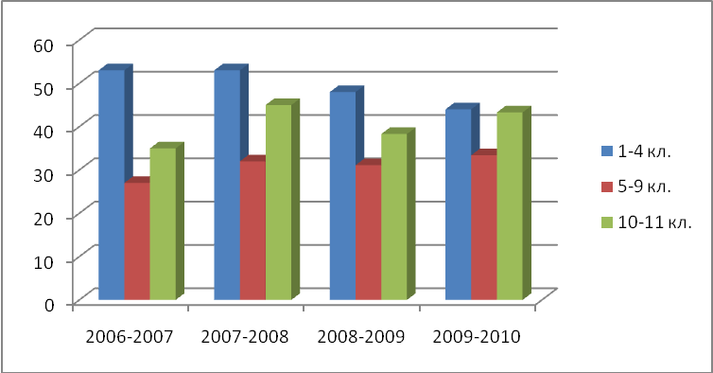
Уровень обученности
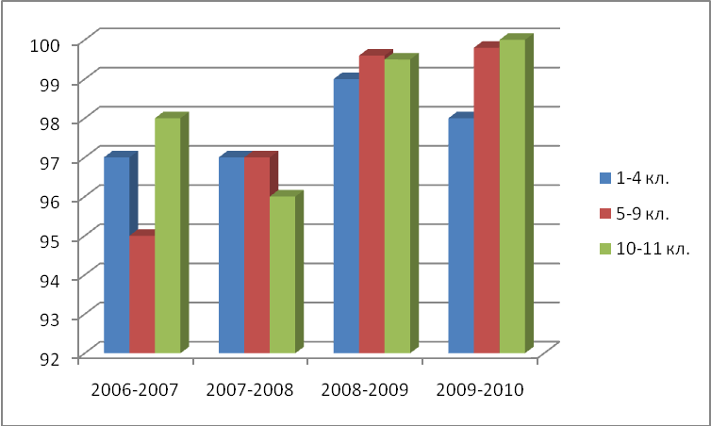
Основными элементами контроля учебно-воспитательного процесса в прошедшем учебном году были:
• Состояние преподавания учебных предметов;
• Качество ведения школьной документации;
• Качество знаний учащихся;
• Выполнение учебного плана и учебных программ;
• Подготовка и проведение итоговой аттестации за курс основной средней школы;
• Подготовка к итоговой аттестации в формате ЕГЭ за курс средней (полной) школы.
Все учебные программы выполнены.
Основным показателем успешности школьников являются качество знаний.
Результаты успешности и качества знаний учащихся различных ступеней обучения по итогам 2009/2010 учебного года представлены в таблице.
Успеваемость учащихся по параллелям в 2009-2010 учебном году
 | 1-я четверть |  | 2-я четверть |  | 3-я четверть |  | 4-я четверть |  | Год
Класс | Кач. | Усп. | Кач. | Усп. | Кач. | Усп. | Кач. | Усп. | Кач. | Усп.
5-е | 39% | 98% | 39,3% | 99% | 43% | 99% | 40% | 98% | 43% | 100%
6-е | 34% | 98,5% | 33% | 96% | 33,5% | 95,5% | 30% | 98,5% | 40,2% | 98,5%
7-е | 31,5% | 99% | 27,3% | 100% | 25,2% | 99% | 31% | 99% | 31% | 100%
8-е | 20,3% | 96,6% | 17% | 94% | 24,3% | 91,4% | 21% | 99% | 28% | 100%
9-е | 21,5 | 99% | 24,5% | 99% | 22% | 96% | 28% | 100% | 30% | 100%
5-9-е | 29% | 98,2% | 27,6% | 97,8% | 28,6% | 96,3% | 30% | 99% | 33,4% | 99,8%
10-е | - | - | 47% | 100% | - | - | 50,1% | 100% | 50% | 100%
11-е | - | - | 31% | 96,3% | - | - | 32% | 100% | 36,4% | 100%
10-11-е | - | - | 38,3% | 98,2% | - | - | 41% | 100% | 43,3% | 100%
Динамика успеваемости по 5-9 классам в течение года
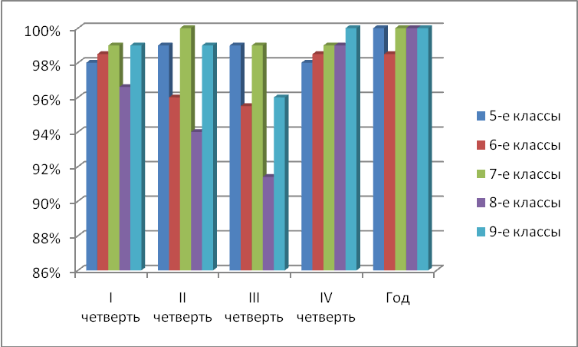

Динамика успеваемости по 10 – 11 классам в течение года
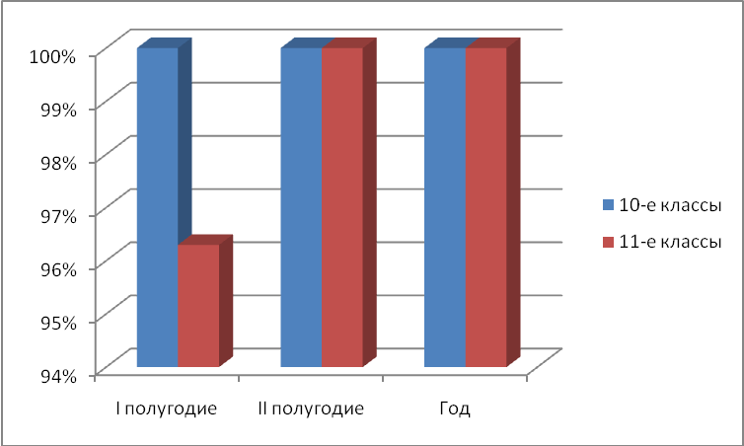
Успеваемость обучающихся 5 - 9-х классов в разрезе основных общеобразовательных предметов
Предмет | I четверть |  | II четверть |  | III четверть |  | IV четверть |  | Год
Предмет | кач., % | усп., % | кач., % | усп., % | кач., % | усп., % | кач., % | усп., % | кач., % | усп., %
русский язык | 44,4 | 99,4 | 43,3 | 99 | 47 | 98 | 47,3 | 99,5 | 50,2 | 99,7
литература | 71 | 99,8 | 65 | 99,4 | 69 | 98,1 | 65 | 99,5 | 71 | 99,7
английский язык | 64 | 99,6 | 68 | 100 | 69 | 99,2 | 67,3 | 99,7 | 69 | 99,7
французский язык | 59 | 100 | 58 | 100 | 54,2 | 100 | 48 | 95,5 | 58 | 100
математика (алгебра) | 46,3 | 99,5 | 49 | 99,8 | 44,2 | 99 | 43 | 99,8 | 46,4 | 100
геометрия | 46,3 | 100 | 47,1 | 99,1 | 48 | 99,3 | 49 | 99,7 | 51 | 100
информатика | 81 | 100 | 69 | 100 | 64 | 99 | 89 | 99,7 | 83 | 99,7
история России | 65,2 | 99,6 | 64 | 100 | 60 | 99,3 | 62,3 | 100 | 62,3 | 100
обществознание | 68,2 | 99,8 | 74 | 99 | 70 | 99,1 | 72,1 | 99 | 71 | 100
география | 75,5 | 100 | 76,2 | 100 | 74,3 | 99,3 | 86,2 | 100 | 87,1 | 100
биология | 80,1 | 99,1 | 82 | 100 | 79,1 | 99 | 83 | 99,6 | 82 | 99,6
химия | 49 | 100 | 46,2 | 99,5 | 52 | 99,5 | 54,3 | 99,5 | 56 | 100
физика | 56 | 99,3 | 54 | 99 | 49 | 99 | 48 | 99,7 | 51,3 | 100
Динамика успешности по 5-9 классам в течение года
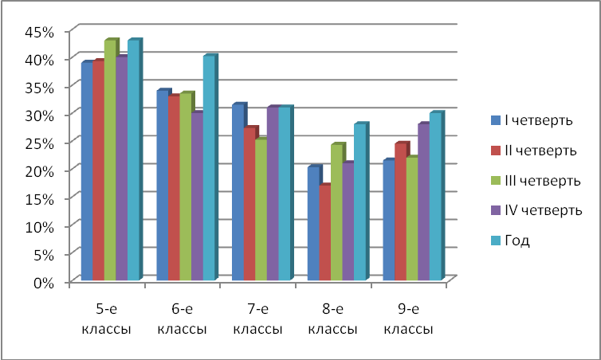
Динамика успешности по 10-11 классам в течение года
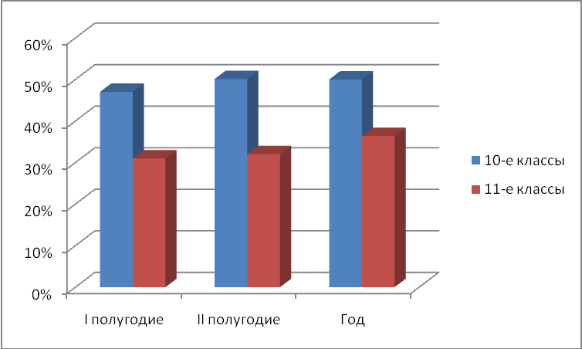
В итоге общая успеваемость обучающихся 5-11-х классов составила 99,9%, качественная успеваемость – 38,4%.
По сравнению с итогами 2009-2010 учебного года качественная успеваемость повысилась на 4,4%, а общая успеваемость повысилась на 0,5%.
Из сравнительных диаграмм наглядно видно, что процент качества обученности возрос. Это говорит о серьезной работе педагогического коллектива в направлении повышения качества образования и применении эффективных методических приемов (Ленева Н.Н., Белокопытова О.А, Ступич М.А.), дифференцированности в обучении (Рыжкина О.А., Капаева Г.В., Кимакович А.А.), а также использование в учебной деятельности компьютерных технологий (Петрова Н.В., Стружко Е.А.).
Результаты деятельности, качество образования
В гимназии действует система контроля качества образования, которая включает:
- Контроль по итогам учебных периодов (полугодия, учебного года);
- Ежегодную промежуточную аттестацию учащихся в период с 16 по 30 мая;
- Текущий контроль успеваемости в течение учебного года в соответствии с планом;
- Мониторинг качества знаний, проводимый Центром оценки качества образования и Инспекцией по надзору и контролю сфере образования Ростовской области
- Единый государственный экзамен
- Государственная итоговая аттестация учащихся 9-х классов
Результаты единого государственного экзамена
В 2009-10 учебном году 11 класс гимназии окончили 54 учащихся. Все 54 учащихся 11-х классов, сдав ЕГЭ, преодолели минимальный порог и показали хорошие результаты.
На основании Положения о медалях «За особые успехи в учении», утвержденном приказом Минобрнауки России 25 февраля 2010 г. № 140 (зарегистрирован Минюстом России 30 марта 2010 г., регистрационный № 16760), письма о медалях «За особые успехи в учении» № 03-691 от 13.04.2010 г. серебряной медалью «За особые успехи в учении» награждены серебряной медалью:
1. Журбина Маргарита Владимировна
2. Коротеева Ольга Владимировна
3. Меретикова Тамара Александровна
4. Пашкова Тамара Александровна
5. Хвостова Елена Сергеевна

Средний балл ЕГЭ в 2009 – 2010 учебном году.
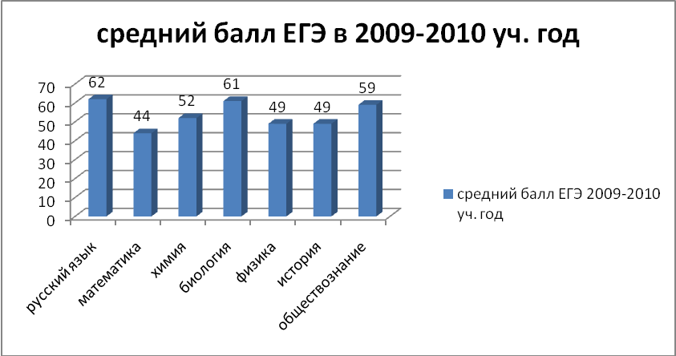
Из представленных результатов видно, что выпускники гимназии выбирают широкий круг предметов для прохождения итоговой аттестации, что свидетельствует о качестве образовательного процесса, о сложившейся у большинства учителей системе работы с учащимися на уроке и во внеурочной деятельности по предмету. Положительная динамика результатов ЕГЭ достигнута по следующим предметам: русский язык, математика, обществознание. Достаточно стабильны результаты по физике, химии, истории.
В целом итоговая аттестация благоприятно отражается на результатах года, остается высоким формальный показатель качества знаний, выпускники подтверждают годовые отметки на экзаменах.
Результаты государственной итоговой аттестации в 9-х классах
В 2009-10 учебном году 9 класс гимназии окончили 98 учащихся. Из них 1 человек (Чебанов Виктор) получили аттестат об основном общем образовании особого образца: 45 человек имеют в аттестате отметки только «4 и 5».
Государственная итоговая аттестация 2009-10 уч. года включала 4 экзамена: 2 обязательных (русский язык и математика) и 2 экзамена по выбору обучающихся (в зависимости от дальнейшего выбора профиля обучения в 10-м классе или учреждениях СПО и НПО. Все участники ГИА справились с заданиями, продемонстрировав высокое качество знаний.
Результаты ГИА представлены в диаграммах.
Качество знаний.
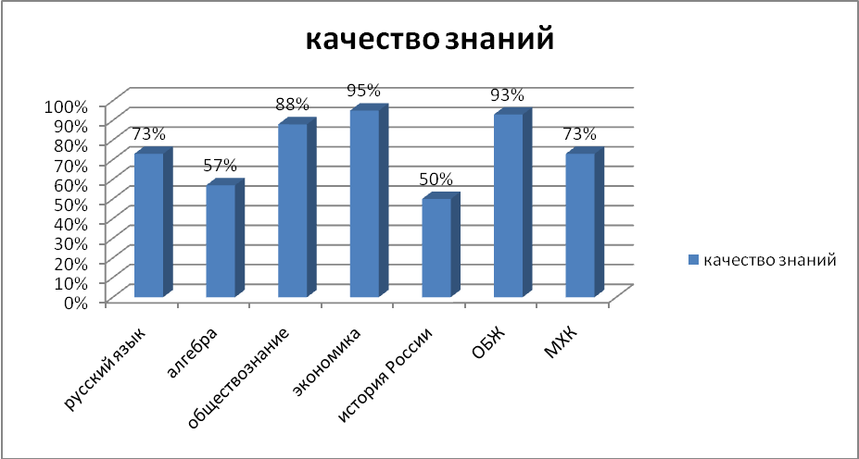
Средний балл ГИА-9
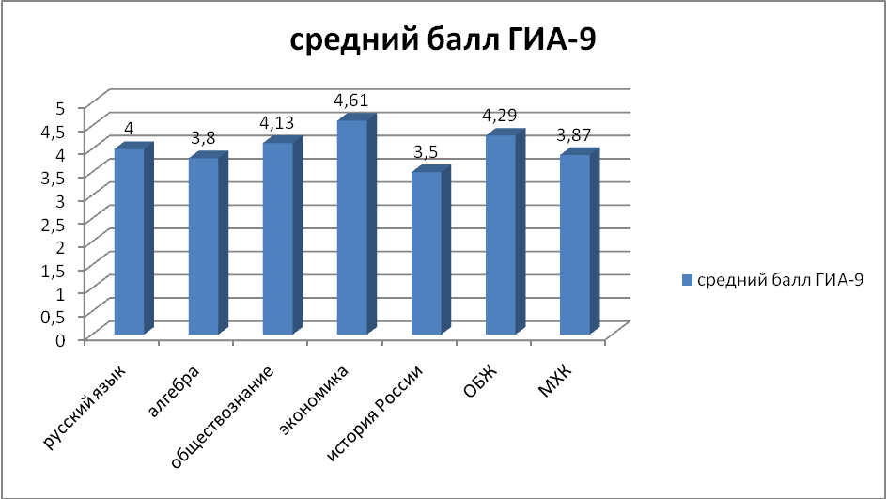
Ресурсы образовательного процесса.
Численность:
- административного персонала - 5 человек;
- педагогического персонала – 59 человек;
- вспомогательного персонала – 22 человека.
Итого: 86 человек
На 01.09.2010 г.
- уволены: учителей - 3 человека. Из них: перемена места жительства – 1 человек, места работы – 2 человека;
- приняты на работу: учителей – 1 человек, тех. служащих – 3 человека.
Критерии, используемые для оценки результативности деятельности учителей для распределения стимулирующей части фонда оплаты труда, опубликован на сайте гимназии http://www.shakht-sh10.narod.ru/polo.doc (Положение об оплате труда работников гимназии. Раздел №3).
Материально-технический ресурс МОУ гимназия №10.
Фонд библиотеки гимназии составляет 14273 экземпляра, из них:
- фонд учебников – 10620 экземпляров;
- фонд художественной литературы – 3653 экземпляра;
- фонд медиатеки – 50 дисков, 36 кассет.
Обеспеченность учебными пособиями за счёт родителей – 84 экземпляра (30 дисков и 54 экземпляра «Великие художники»).
Количество точек свободного доступа:
- к сети Интернет – 1;
- к локальной сети – 35.
Количество учащихся на 1 компьютер составляет 14 человек.
Для успешного освоения учащимися медиатехник учителя ежегодно проходят курсовую подготовку. В настоящее время уже 80% педагогов используют компьютер на уроках. Этому способствовал семинар «Активные методы обучения», проведённый специалистами ИПК и ПРО.
Финансовое обеспечение функционирования и развития
МОУ гимназия №10.
Объемы бюджетного финансирования учреждения в 2008 г составили -14731854 руб. 73 коп. в.ч. заработная плата 9655783 руб. 86 коп., а в 2009 г. -20805490 руб. 61 коп, при этом заработная плата -12484870,48 руб. Основной источник финансирования составляют субвенции.
При этом увеличился норматив на одного ученика, если в 2008 г. он составлял 15125 руб., то 2009 г. составил 233777 руб.
При этом зарплата учителей в 2008 г. составила - 8522983,3 руб.
2009 г. -9608227,82 руб., что составляет 77% от общей заработной платы учреждения.
При переходе на новую систему оплаты размер стимулирующей части ФОТ для педагогов неуклонно растёт. От 75%-100% учителей получают 55% от всех возможных выплат. Администрация получает 18% стимулирующего ФОТ.
Внебюджетных средств у гимназии нет. Учреждение не имеет предпринимательской и иной приносящий доход деятельности. В 2008 г. гимназия находилась на капитальном ремонте. Родителями гимназии была оказана безвозмездная помощь на приобретение мебели и обустройство столовой на сумму 358091 руб. 38 коп
В 2009 – 2010 годах финансирование без учёта заработной платы учителей составило:
- субвенции – 987727 руб.
- областные субсидии – 553616 руб.
- местный бюджет – 129492 руб.
- родительская помощь – 155765 руб.
Социальная активность, внешние связи и имидж ОУ
Гимназия имеет обширное внешнее пространство, заключены договоры с высшими учебными заведениями города:
- ЮРГИ, ЮРГЭС, ЮРГТУ;
- учреждениями дополнительного образования: ГДДТ, СЮТ, МОУ ДОД ДЭЦ, ДЮСШ№1;
- детской поликлиникой, детской стоматологией, детским наркологическим диспансером;
- библиотекой имени А.С. Пушкина, театром «Пласт».
Учащиеся гимназии регулярно посещают воинскую часть пос. Фрунзе - участвуют в акции «Рождественский перезвон», дают концерты для ветеранов, пожилых жителей микрорайона, частые гости в обществе слепых с поздравлениями с праздниками.
Имея и возможность, и желание к самореализации, учителя гимназии успешно участвуют в конкурсах:
- городской конкурс «Лучший учитель года». (Жукова А.О. - 2004 г.;
Леонова Р.В - 2005 г., Алейникова Ю.А. - 2006 г., Дударева СВ. – 2007г., Лисянина Н.В. - 2008 г., Кудрявцева О.С. - 2009 г., Галушкина О.В. – 2010г.);
- городской конкурс «Лучший психолог года» - Синицина О.В.;
-Российский конкурс «Академическая школа», «Школа высшей категории», «Школа России» начиная с 1999 г. и по настоящее время - Катькова А.И., г. Сочи;
-Российский образовательный форум «Школа года»: Программа «Гражданин». (Богаевская Н.В., г. Москва, 2003 г.);
-Российский образовательный форум инновационных разработок (Сухорукова Н.Д, г. Москва, 2004 г.)
-Российский конкурс «Учебно-методических разработок в начальной школе по системе Эльконина-Давыдова» - Стефанова О.Н. г. Москва, 2004 г.;
-Донской ежегодный образовательный фестиваль «Образование. Карьера. Бизнес». (Сухорукова Н.Д., Катькова А.И. г. Ростов-на-Дону. 2005 г.);
-областной конкурс «Лучшие управленцы Дона» (Катькова А.И., г. Ростов-на-Дону, 2006 г.);
-областной конкурс «Лучшие управленцы и люди Дона» (Катькова А.И., г. Ростов-на-Дону, 2009 г.);
-проекты регионального уровня: «Женщины Дона», 2004 г., 2005 г.; «Знаменитые люди Дона», 2005 г.; «Женщины, меняющие мир», 2008 г.; «Знаменитые люди России», 2010 г. - Катькова А.И.
-публикации: журнал «Грушевский мост», 2006 г.; сборник «Город, в котором я живу», 2007 г.; сборник «Система образования г. Шахты» (история и современность), 2010 г.; презентация в газете «Парламентский вестник Дона»-2010 г.
- теле сюжеты на телевидении;
-научно-практическая конференция - выставка «Информационные технологии в образовании» (Петуашвили С.Э., г. Ростов-на-Дону, 2009 г.).
-приоритетный национальный проект «Образование» («Лучший учитель Российской Федерации», Авилова А.Н., - 2006 г.; Петуашвили С.Э. – 2008 г.)

Выводы.
Разработана схема управления гимназией (прилагается).
Как управленец - наработала опыт системы мониторинга качества образования. Накоплен опыт в плане демократизации системы внутришкольного управления, системы управления инновационной деятельностью, стимулирования труда активных новаторов. Особенно активно создаются и развиваются системы ученического самоуправления управляющий общественный Совет и Совет гимназии. Все эти факторы способствовали переходу школы на новый качественный образовательный уровень. В результате творческая группа учителей под руководством администрации создала проект «Разработка прогностической модели многопрофильной Шахтинской гимназии».
Обозначились первоочередные задачи переориентации образовательной
системы школы на новую образовательную парадигму:
- помощь развивающейся личности ребёнка войти во взрослое общество;
-предупреждение возможных возрастных и профессиональных кризисов;
- сглаживание стрессовых ситуаций при вступлении ребёнка в социум.
Понимая, что гимназия воспитывает человека, способного ориентироваться в науках, правильно выстраивать отношения с самим собой и окружающим миром, иметь чёткую жизненную позицию, работаем над созданием многопрофильной гимназии, отвечающей всем поставленным целям и задачам.
Основными идеями теоретического обоснования проекта послужили теории С.А. Рубинштейна об учёте индивидуальности построения учебно-воспитательного процесса, А.В. Петровского о психологическом осмыслении личности в образовании, А.Л. Леонтьева о психологических новообразованиях, порождаемых жизнью человека в обществе. Функциональной опорой нашей концепции служит теория личностно-ориентированного подхода Э. Эриксона. Воспитательная система опирается на теорию Е.В. Бондаревской о воспитании человека культуры. Социальные запросы современной школы об изменениях, происходящих в психике учащихся, удовлетворяются концепцией Д.Б. Эльконина. Переход к профильному обучению и проблема профессионального развития личности решается использованием теории Е.А. Климова.
При переходе от многопрофильной школы к многопрофильной гимназии значительно возросла роль учителя как основного субъекта инновационных преобразований, поэтому начали с формирования у педагогов навыков исследовательской культуры. Ежегодно 22% учителей посещают проблемные курсы по технологии проблемного и критического мышления, введения новых инновационных технологий; 53% учителей овладели технологией активных методов обучения.
Ежегодно методическая и психологическая служба проводят семинары-практикумы по развитию внутренних и внешних ресурсов учителей в инновационной деятельности.
Такая работа дала положительный эффект: появился личностный интерес к внедрению новаций; педагоги стали активно сотрудничать, обсуждая нововведения и задумываться о профессиональном саморазвитии.
После неоднократных обсуждений на педагогических советах, заседаниях методических объединений было решено положить в основу управления развития гимназией научно-исследовательскую проектную деятельность, что позволило осуществлять стратегическое планирование и прогнозирование результатов, привлекать для реализации планов внутренние и внешние факторы развития коллектива.
Таким образом, создаётся единое гуманитарное пространство, ориентированное на профилизацию и социализацию личности, способную самостоятельно принимать жизненно важные решения.
Любить свих учеников и своё дело, искать истину, вести постоянный диалог с прошлым и настоящим (с этой целью возрождаем музей гимназии), воспитывать детей в духе свободы и творчества, понимать своих коллег и быть понятой ими – таковы слагаемые моей педагогики.
Темп преобразований в нашей гимназии позволяет видеть позитивный результат деятельности, что создаёт особое творческое вдохновение, усиливаемое видом обновлённого здания гимназии после недавнего капитального ремонта. И никакие внешние факторы не помешают нам в стремлении заложить прочный фундамент для будущей жизни наших питомцев.

